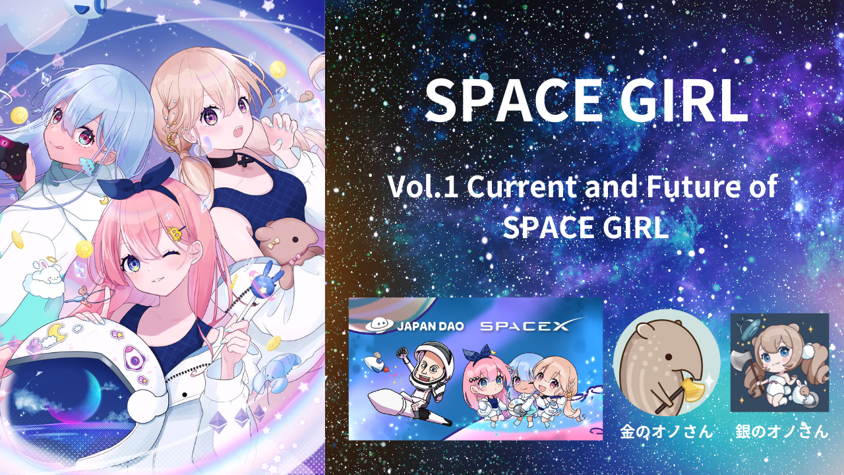

SPACE GIRL Vol.1 Kasalukuyan at Kinabukasan ng SPACE GIRL
Opisyal na Website
https://japannftmuseum.com/spacegirl
X (Twitter)
https://x.com/spacegirllab
OpenSea
https://opensea.io/collection/space-girl-free-mint
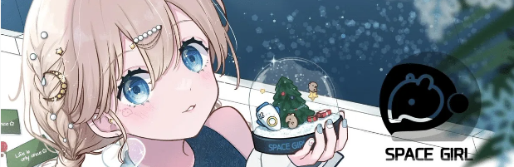
Magandang araw sa lahat ng miyembro ng JAPAN DAO family☆ Sa artikulong ito, nais naming ipakilala ang **'SPACE GIRL'**, na tampok ang mga magagandang dalaga na may temang **'kalawakan'**♪ Nakaplanong palawakin ang proyekto sa pamamagitan ng mga generative NFT, global na pag-develop ng karakter, at kahit isang paglalakbay sa kalawakan!? Ito ay isang **sobrang inaasahang proyekto** na naglalayon ng karagdagang pag-unlad sa loob at labas ng bansa para sa **'JAPAN DAO'**, na naglalaman ng maraming sikat na proyekto. Inaasahan naming maraming tao ang makakilala sa kagandahan ng 'SPACE GIRL'. Sana'y basahin ninyo ito hanggang sa dulo!
Ano ang SPACE GIRL?
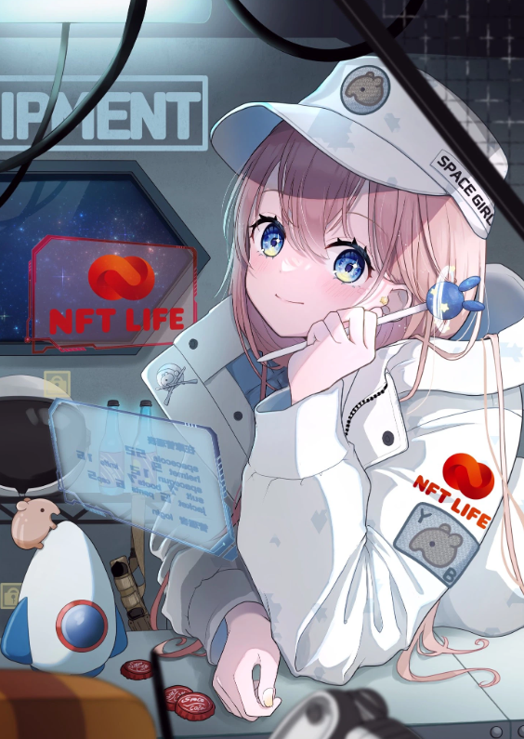
Sa simula, ang **'SPACE GIRL'** ay isang digital na koleksyon ng sining na may temang mga dalaga sa kalawakan, orihinal na nilikha ni **Kane no Ono**. Sa pamamagitan ng kolaborasyon sa pagitan ng orihinal na koleksyon na **'SPACE GIRL'** at **'JAPAN DAO'**, sila ang naging **opisyal na mga karakter** para sa multifunctional na wallet app na **'NFT LIFE'**, na siya namang naging batayan ng app na **'Smart Pocket'**. *Para sa karagdagang impormasyon tungkol sa sikat na **'Smart Pocket'**, mangyaring sumangguni sa **link sa ibaba**.
Tatlong NFT ang nailabas na sa ilalim ng pangalang 'SPACE GIRL' sa kolaborasyon ng JAPAN DAO. Kasama rito ang isang libreng mint na 'SPACE GIRL Pass' para sa mga NFT holder na nagmula sa JAPAN DAO, isang libreng mint na 'Valentine's Gift' para sa mga may hawak ng 'SPACE GIRL Pass', at 'NFT LIFE✖️SPACE GIRL' na ibinigay bilang airdrop sa event ng NFT LIFE. Maraming miyembro ng JAPAN DAO family ang nagkaroon ng pagkakataong makuha ang lahat ng mga likha na ito ng walang bayad.
Ang mga henyo sa paglikha ng kagandahan, sina Kane no Ono at ang kanyang di-mapapalitang kanang-kamay na si Gin no Ono, ay nagdala sa buhay ng mga kamangha-manghang magagandang dalaga na itinakda laban sa isang misteryoso at hindi kilalang kalawakan.
Ang kombinasyong ito, na pinapangarap ng mga tao, ay malakas na nakakaakit sa mga manonood.
Bagaman ang generative NFTs mula sa JAPAN DAO ay hindi pa naia-anunsyo, naipakita na ang isang sneak peek ng kung ano ang maaaring hitsura ng isang generative na bersyon.
Ang kagandahan ng mga dalaga, ang pagkakaiba-iba ng mga bahagi, at ang mga estilong kaakit-akit at masaya ay nagiging sanhi ng kanilang pagiging napaka-kaakit-akit.
Sa pamamagitan, ang ilustrasyon na ginamit para sa 'SPACE GIRL Pass' ay nakabatay sa isang orihinal na gawa na pinamagatang 'Warehouse Keeper'.
Ayon sa paliwanag mula kay Kane no Ono, ang karakter na si Iroha-chan, ay miyembro ng Headquarters Management Squadron ng Excellent Baku Battalion. Ang kanyang pangunahing trabaho ay pamamahala sa mga kagamitan. Sa pagtatrabaho nang malayo sa kalawakan, patuloy niyang tinutupad ang kanyang mga tungkulin sa bagong camouflage araw-araw. Ang kanyang paboritong linya ay 'Bumili ka ng juice.'
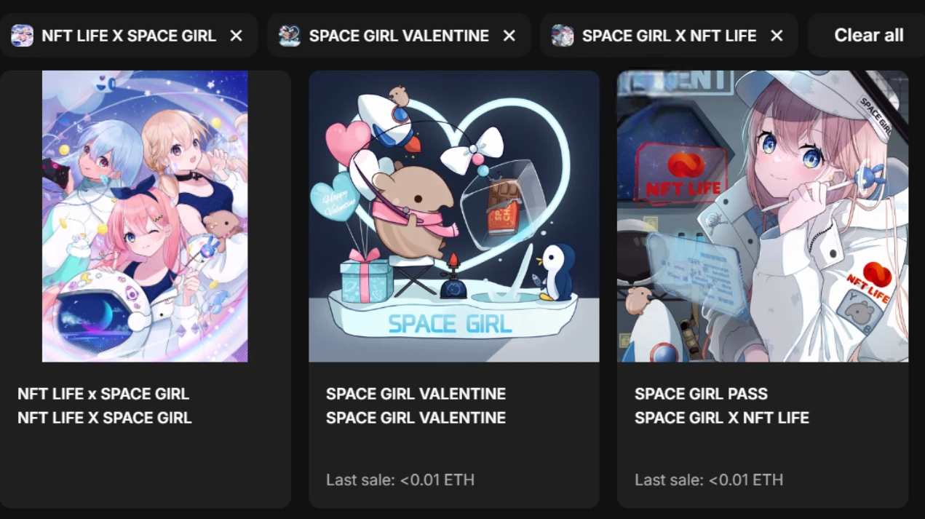

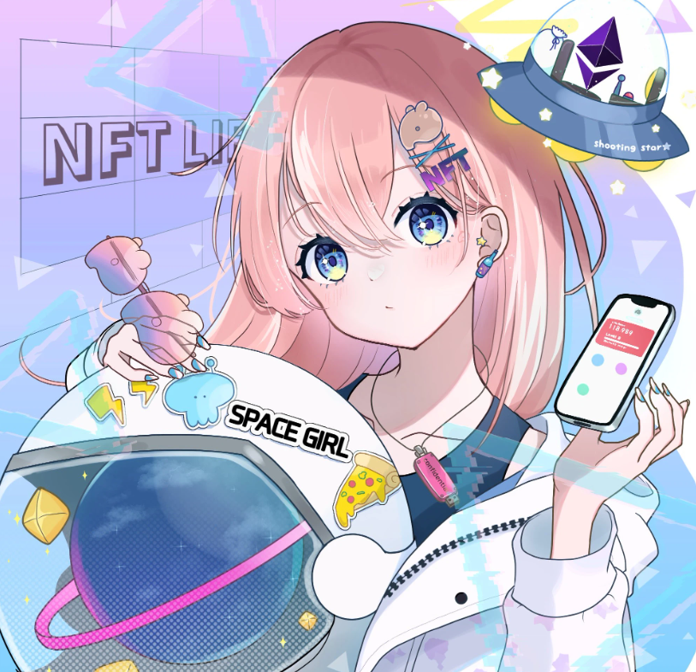
https://note.com/japan_dao/n/n94f2d52b9709
Pagpapakilala ng mga Lumikha ng SPACE GIRL
Pangunahing Lumikha: Kane no Ono ([@shoot_down_UFO](https://x.com/shoot_down_UFO))

> Mga Kaisipan tungkol sa SPACE GIRL ⚡️ Gustung-gusto ko ang kalawakan mula pa noong bata ako (/・ω・)/🌌 Nabighani ang sangkatauhan sa kalawakan sa buong kasaysayan at tumingala sa mga bituin habang nangangarap ng hinaharap🔥. Ang kalawakan, isang malawak at hindi maabot na lugar, ay palaging umaakit sa aking puso🌟. Inspirado ng makapangyarihang misteryong ito, nais kong ibahagi ang aking pagmamahal sa kalawakan sa iba sa pamamagitan ng sining👽👽. Naniniwala akong darating ang araw na maaari nating personal na maranasan ang kalawakan sa pamamagitan ng paggalugad ng mga planeta at ang uniberso gamit ang ating katawan🛸. Sumali tayo sa isang paglalakbay sa mga hindi kilalang mundo sa komunidad ng SPACE GIRL👑✨.
Bilang isang nagwagi sa iba't ibang lokal na mga paligsahan ng ilustrasyon, si Kane no Ono ay nag-ipon ng isang mahalagang portfolio at ganap na pumasok sa NFT, simula sa isang eksibisyon sa **Japan NFT Museum**. Siya ay kasalukuyang hinirang bilang isang **opisyal na lumikha ng Japan NFT Museum**.
Ang mga gawaing kanyang nililikha ay may napakataas na kalidad na lahat ay agad na umiibig sa mga ito. Ang antas ng kasanayan sa pagguhit, gayundin ang mga karakter, ekspresyon, kilos, aksesorya, at mga scheme ng kulay, ay nagpapakita ng kanyang kadalubhasaan sa kung ano ang ibig sabihin ng 'kagandahan'.
Bukod pa rito, si Kane no Ono ay isang multi-talented na artist na umiibig sa kalawakan, isang demon coin trader, isang game master, isang card collector, isang military goods collector, at isang campsite owner. Ang kanyang mga iba't ibang titulo ay nagpapakita ng kanyang maraming talento.
Ang kanyang malawak na kaalaman sa iba't ibang genre, masiglang pagsasalita sa mga eksibisyon, at ang kanyang malaki, maliwanag, mapagbigay, at matibay na hitsura, na kabaligtaran ng kanyang mga gawa, ay ginagawa siyang lubos na kaakit-akit.
Ako ay nasasabik para sa mga susunod na aktibidad ni Kane no Ono!
Opisyal na Link
https://t.co/AUr17J4GlC
TikTok
https://t.co/cMJsL7erHY

Sub creator “Silver Ono” (@shoot_down_UFO2)


The official partner in whom Mr. Golden Ono places his complete trust. He is a behind-the-scenes force that supports Mr. Golden Ono with his high technical skills.
His original works by himself are also of high quality!
Once again, the best works are created when gold and silver are all together!

Tema na Kanta ng SPACE GIRL: 'Cosmic Velocity'

Tema na Kanta Artist: Nomakun ([@NomakunGo](https://x.com/NomakunGo))
Ang **tema na kanta para sa SPACE GIRL, 'Cosmic Velocity'**, ay ginawa at kinanta ni **Nomakun** (artistang pangalan: SHO-GO), isang **opisyal na lumikha ng Japan NFT Museum**. Bukod sa paggawa at pamamahala ng kanyang mga orihinal na koleksyon ng NFT, siya ay isang multi-talented na lumikha na kasali sa pag-develop ng laro, produksyon ng musika, at pagkanta.
Ang **'Cosmic Velocity'** ay available sa iba't ibang mga music platform, kabilang ang Apple Music, at nakakuha ng mataas na papuri at atensyon. Ang metikulosong dinisenyong **futuristic na tunog** ay kaaya-ayang pakinggan, at ang nag-aaksayang ritmo sa kabuuan ng kanta ay nagbibigay-daan sa iyo na maramdaman ang kalawakan at ang kislap ng mga bituin. Isang kamangha-manghang piraso na nagpaparamdam sa iyo ng **dakila at misteryosong uniberso**.
Ang isang kapansin-pansing tampok ng kantang ito ay ang natatanging kolaborasyon kasama sina **Sasuganomen × Men chan ([@sasuganomen](https://x.com/sasuganomen))**, na ang kanilang natatanging mga tinig ay nagdagdag ng isang kakaibang accent at pambihirang presensya. Ang huling linya na, 'Bumili ka ng juice!!,' ay isang kinakailangang pakinggan.
Maaari mong pakinggan ang **'Cosmic Velocity'** sa Apple Music sa pamamagitan ng link sa ibaba!
Apple Music
https://music.apple.com/jp/album/cosmic-velocity-single/1693754963
Opisyal na Link
https://t.co/FmL5JDBy2U
Pinakabagong Balita tungkol sa SPACE GIRL
Bagong Karakter na 'Holy' Ipinakilala

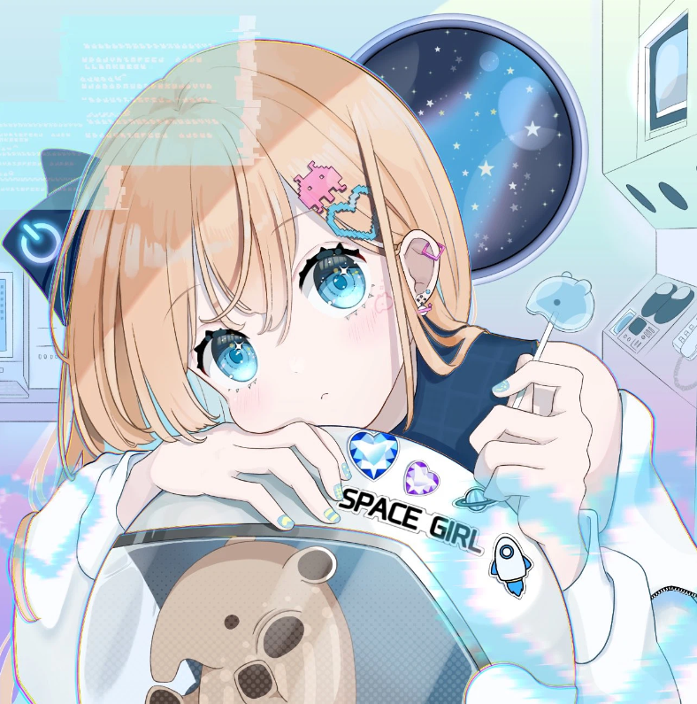
Pagdating sa hindi maaaring mawala na karakter sa **'SPACE GIRL'**, agad na pumapasok sa isip ang **'Malayan Tapir-chan'**, na siya ring PFP ni **Kane no Ono**. Kahit pa ito'y mahirap hanapin, ito ay may napakalaking presensya at kaakit-akit na kagandahan na tinatangkilik ng lahat ng edad. Ang bagong karakter na ipinanganak bilang kaibigan ni 'Malayan Tapir-chan' ay si **'Holy'!!** Sa isang kaakit-akit na hitsura na katulad ng kay 'Malayan Tapir-chan,' si 'Holy' ay kaagad na naging minamahal na karakter. Bukod sa kanyang papel sa **'SPACE GIRL'**, siya ay malamang na makakuha rin ng popularidad bilang isang standalone na karakter, katulad ni 'Malayan Tapir-chan'.
Pagtatanghal ng Vtuber Rain-chan
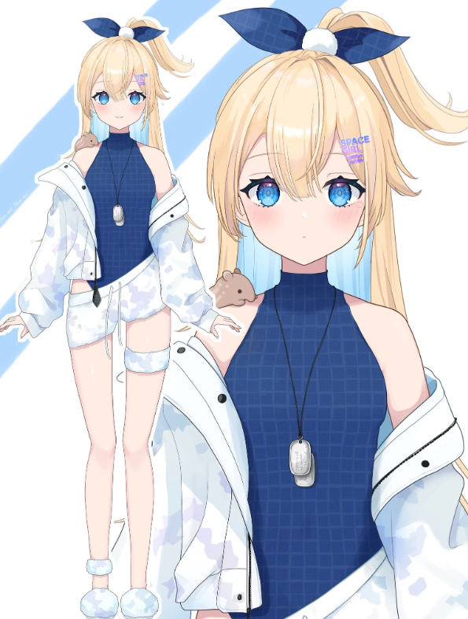
Bilang isang **bagong pag-unlad** sa **'SPACE GIRL'**, lumikha si **Kane no Ono** ng isang **Vtuber**. Ang kanyang pangalan ay **'Rain-chan'**!! Ang kanyang hitsura sa mga video ay nagpapakita ng isang hindi matatawarang kagandahan!! Ang henyo ni Kane no Ono ay kitang-kita.
Ayon kay Kane no Ono, siya ay kabilang sa command center na may ranggo ng Petty Officer Third Class. Ang kanyang paboritong pagkain ay water yokan, at ang kanyang paboritong linya ay, 'Kung wala kang ginagawa, linisin mo ang aking mesa?'
Ang kanyang mga animasyon ay ipinapakita sa mga malalaking screen sa **Shibuya**, at ang kanyang kasikatan ay tiyak na tataas pa! Ako ay nasasabik sa mga susunod na pakikipagsapalaran ni Rain-chan!
Breaking News: Pakikipagtulungan sa 'SpaceX'!
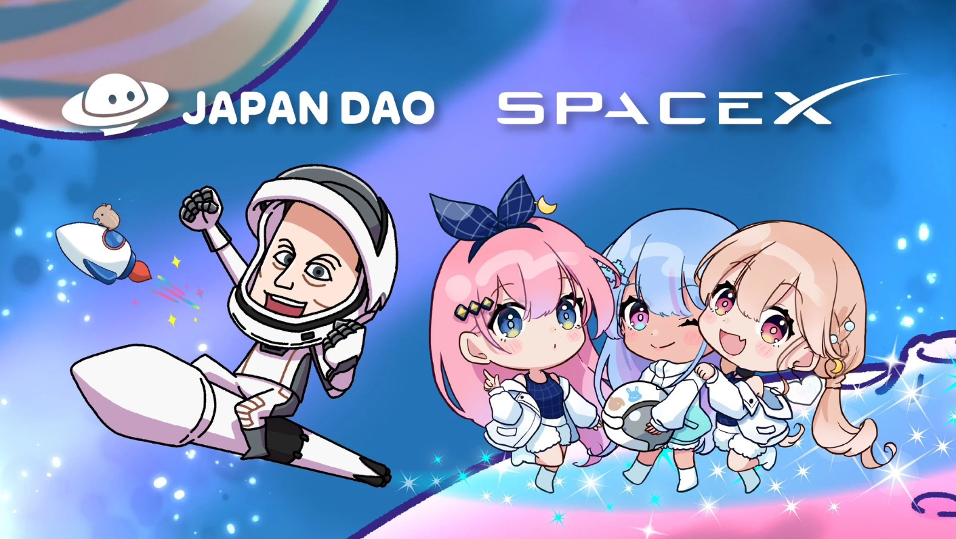
Siyempre, ang pakikipagtulungan sa pagitan ng **'SpaceX'**, na pinamumunuan ng sikat na **Elon Musk**, at **'JAPAN DAO'** ay inihayag na, kung saan ang mga NFT ng mga sikat na karakter mula sa JAPAN DAO ay magiging unang sa buong mundo na pupunta sa kalawakan. Ang press release ay naglalaman ng isang ilustrasyon na nagtatampok kay **Elon Musk** at isang larawan ng **'SPACE GIRL'**.
Sa pamamagitan ng pakikilahok sa proyektong ito na nakakuha ng atensyon sa buong mundo, naniniwala kami na ang **'JAPAN DAO'**, pati na rin ang maraming proyekto kabilang ang **'SPACE GIRL'**, ay magiging mas kilala sa loob at labas ng bansa, na makakakuha ng mas maraming kasikatan!
Higit pa rito, umaasa kami na ang **kalawakan** at **NFTs** ay magiging mas pamilyar na mga konsepto sa lahat!
**PRTIME**
https://prtimes.jp/main/html/rd/p/000000021.000134601.html
**X (Twitter) Account**
[@SpaceX](https://x.com/SpaceX)
**note (Introduction Article)**
https://note.com/japan_dao/n/n3b2996857a39
Konklusyon
Sa edisyong ito ng JAPAN DAO Magazine, ipinakilala namin ang background at appeal ng **'SPACE GIRL'**, gayundin ang mga susunod nitong mga kaganapan. Inaasahan naming maraming mambabasa ang nakakakita sa 'SPACE GIRL' na kaakit-akit at nasasabik tungkol sa hinaharap nito.
Mangyaring sundan ang **'SPACE GIRL'** at ipagpatuloy ang pag-enjoy sa mundo nito kasama kami!
Para sa mga nagnanais na malaman pa ang tungkol sa mga gawain ng JAPAN DAO, tiyaking sundan ang mga opisyal na account sa ibaba upang agad na makakuha ng pinakabagong impormasyon!
- 🐦 X (dating Twitter): https://twitter.com/japannftmuseum
- 💬 Discord: https://discord.com/invite/japandao
- 📸 Instagram: https://www.instagram.com/japannftmuseum/
Mangyaring siguraduhing sundan at bigyan kami ng isang like 💛!

